**Экскурсия в мир красок.**

В «Образовательном центре №10 Майкопского района» на сегодняшний день успешно реализуется федеральный проект «Успех каждого ребенка» национального проекта «Образование». В рамках данного проекта в Центре появились новые места дополнительного образования различной направленности. Дополнительные общеобразовательные общеразвивающие программы, реализуемые в рамках данного проекта, рассчитаны на возрастную категорию от 7 до 18 лет.

Одно из творческих объединений, действующих на базе нашего Центра - «Мир Красок», руководитель Вихор Дарья Андреевна. Для успешной реализации проекта было получено следующее оборудование: мольберты, кисти разных размеров, гуашь, наборы простых и цветных карандашей, наборы бумаги для рисования пастелью, пастельные мелки, холсты формата А5 и другое.

Обучающиеся с большим интересом занимаются по программе «Мир красок», пробуют реализовать себя в творчестве, принимают участие в различных выставках и конкурсах.

Воспитанники творческого объединения регулярно становятся призерами различных конкурсов. Конкурс «Весеннее вдохновение», который проводился «Адыгейским педагогическим колледжем Х. Б. Андрухаева» - Классен Назар, Глух Ангелина, Киракосян Мариам; Открытый городской дистанционный конкурс альтернативной новогодней елки «Арт-Ёлка 2021», - Глух Ангелина; конкурс творческих работ школьников «На страже закона», посвященному 300-летию прокуратуры России – Кесьян Ангелина; Муниципальный конкурс декоративно-прикладного творчества «Адыгского (черкесского) национального костюма» - Кесьян Ангелина, Ким Тимур, Таковая Валерия.

Основываясь на высокой результативности, можно сделать вывод, что созданные места дополнительного образования формируют положительную динамику творческого развития обучающихся.

Стоит отметить, что родители школьников, которые посещают «Мир красок», учителя МБОУ «ОЦ №10 Майкопского района» оставляют исключительно положительные отзывы о деятельности творческого объединения.

*«Благодаря посещению творческих занятий у моего ребёнка проявился талант к рисованию, что не может не радовать»*

*Мама ученицы 2 класса, Глух Ангелины.*

*Появление мест дополнительного образования в сельской школе имеет очень большое значение для разностороннего развития наших детей. И не смотря на то, что появились они не так давно, уже можно сказать, что были достигнуты большие результаты.*

*Учитель начальных классов Костюк Татьяна Владимировна.*

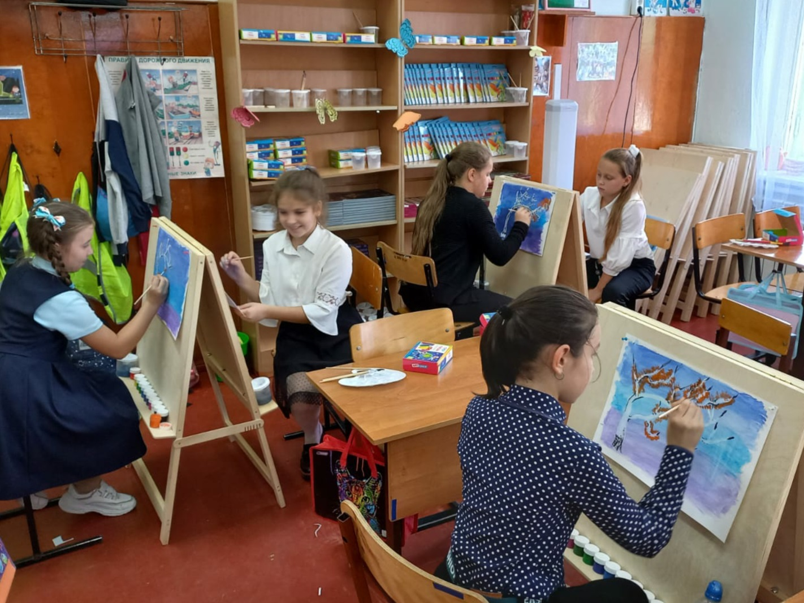

Исп. Вихор Дарья Андреевна

Тел. +7(962)766-91-94